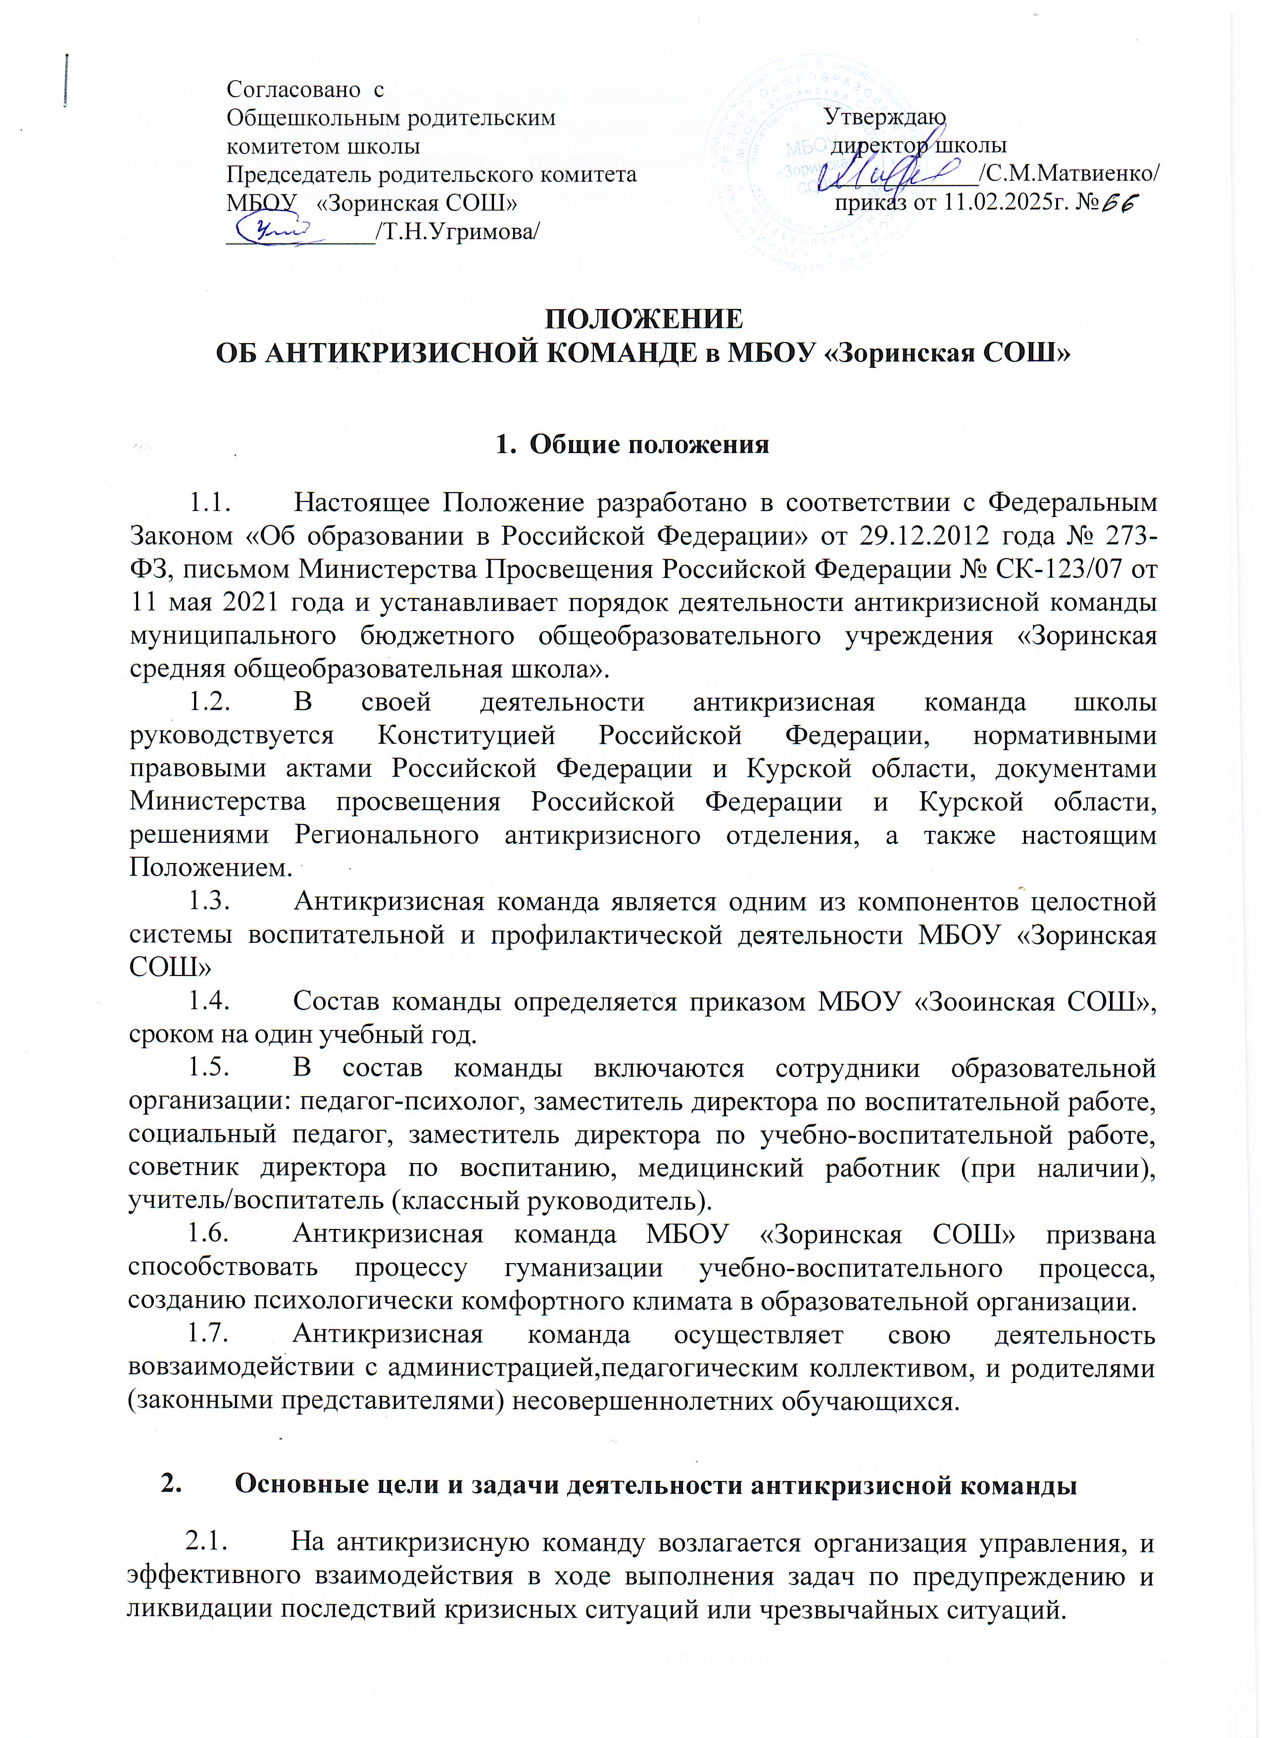

* 1. Задачи антикризисной команды:
     1. организация и проведение на постоянной основе мероприятий профилактического характера, направленных на предотвращение, минимизацию последствий, обучение эффективным действиям в чрезвычайных и кризисных ситуациях;
     2. осуществление регулярного мониторинга, оценки комфортности и безопасности образовательной среды в ОО;
     3. ежегодно сбор, анализ информации и оценка кризисной или чрезвычайной ситуации в ОО;
     4. осуществление оперативного информирования Регионального антикризисного отделения (далее - РАО), участников образовательных отношений о произошедшей кризисной или чрезвычайной ситуации;
     5. разработка и обеспечение практической реализации мероприятий антикризисного плана действий в кризисных и чрезвычайных ситуациях;
     6. участие (при наличии соответствующих компетенций и квалификации) в оказании оперативной психологической помощи пострадавшим, а также в посткризисном сопровождении.

1. **Ответственность членов антикризисной команды**

Члены антикризисной команды несут персональную ответственность за:

* качество реализации мероприятий антикризисного плана;
* адекватность диагностических и коррекционных методов;
* ход и результаты работы с несовершеннолетними;
* обоснованность выдаваемых рекомендаций.

1. **Планирование деятельности антикризисной команды** 
   1. Антикризисная команда строит свою работу во взаимодействии с РАО и мобильной антикризисной бригадой (далее – МАБ).
   2. За антикризисной командой закрепляются следующие функции при возникновении КС и ЧС:

- оповещение всех членов команды при необходимости;

- регулирование и выстраивание системы коммуникации;

- контроль информации, включая непрерывный сбор, анализ и передачу администрации данных о прогнозируемых чрезвычайных ситуациях;

- обеспечение помощи (психологической, социальной и медицинской) в сотрудничестве с МАБ, которая будет расположена на территории образовательной организации, а также организация взаимодействия со средствами массовой информации.

- обеспечение эвакуации и перевозки;

- планирование и проведение работы с последствиями кризисной ситуации.

4.3 За антикризисной командой закрепляются следующие функции вне КС и ЧС:

- проведение диагностических мероприятий по раннему выявлению обучающихся в кризисном состоянии; условия работы по вопросу профилактики детского суицида и асоциальных явлений в общеобразовательных организациях;

-планирование и осуществление мероприятий для педагогических работников, родителей (законных представителей), обучающихся с целью информирования о кризисных состояниях, экстремальных ситуациях (в том числе вооруженном нападении – скулшутинга, суицидальном и самоповреждающем поведении), порядках действия и возможностях самопомощи, допсихологической самопомощи в рамках психологического просвещения;

- проведение повседневной консультативной и коррекционной работы с несовершеннолетними; оказание пролонгированной психологической поддержки, обусловленной спецификой запроса;

-размещение информации об антикризисной команде ОО, о телефонах психологической помощи, о приемах самопомощи и т.д., в классах и общедоступных местах (на стендах, около телефона, на доске объявлений, на школьном сайте и т.д.) – номер руководителя АК ОО, номер заместителя директора по общим вопросам. Обновление информации 1 раз в квартал;

-реализация мероприятий по предупреждению и ликвидации кризисных ситуаций осуществляются в соответствии с планом действий в чрезвычайных ситуациях (антикризисным планом), разработанным антикризисной командой ОО и утвержденным директором ОО.

**5. Обязанности членов антикризисной команды**

5.1. Руководитель антикризисной команды (далее - Руководитель команды) обеспечивает необходимое формирование функционала, ее членов с учетом их компетенций:

* за каждую функцию команды должны отвечать не менее 3 членов команды с учетом взаимозаменяемости;
* за каждым членом антикризисной команды закреплен соответствующий функционал;
* члены антикризисной команды должны обладать компетенциями о биологических и психологических проявлениях, характерных для острой реакции на стресс.

5.2. **Руководитель команды**:

5.2.1. организует работу и делопроизводство антикризисной команды;

5.2.2. организует разработку антикризисного плана действий в чрезвычайных ситуациях и его утверждение директором МБОУ;

5.2.3. распределяет обязанности между членами АК ОО;

5.2.4. обеспечивает получение сведений и анализ информации о кризисных ситуациях, подготовку предложений по совершенствованию антикризисного плана, направленных на организацию эффективных действий всех участников образовательных отношений в кризисной ситуации;

5.2.5. осуществляет организацию контроля за исполнением обязанностей каждого;

5.2.6. анализирует проделанную работу по выполнению решений АКи информирует о результатах директора ОО;

5.2.7. представляет отчет директору ОО по итогам работы за полугодие и год и (или) иной период.

5.3. **Руководитель команды обеспечивает:**

5.3.1. эффективность работы антикризисной команды ОО, четкость и слаженность совместных действий ее членов; координацию деятельности членов АК ОО иучастников образовательных отношений в целях организации эффективныхдействий всех участников образовательных отношений в кризисной ситуации;

5.3.2. разработку планов, необходимых тренингов и других мероприятий, их утверждение и последующую реализацию;

5.3.3. координацию работы с региональным антикризисным отделением, МАБ, организацию работы антикризисной команды ООсовместно с представителями МАБ, РАО;

5.3.4. ознакомление сотрудников с планом поведения и действий в кризисной ситуации, обсуждение технических и психологических моментов в данных ситуациях, проведение тренировочных сборов;

5.3.5. размещение контактной информации об антикризисной команде ОО в общедоступных местах (на стендах, около телефона, на доске объявлений и т.д.)

5.3.6. размещение информации о работе антикризисной команды ОО в разделе о профилактике кризисных ситуаций на официальном сайте ОО;

5.3.7. организацию работы «почты доверия» с установкой информационных ящиков (при необходимости);

5.3.8 анализ и передачу органам управления ОО данных о прогнозируемых чрезвычайных ситуациях, внесение предложений по совершенствованию мер по обеспечению безопасности.

5.4. **Педагог-психолог** в составе антикризисной команды реализует следующие функции:

5.4.1 проводит психологическую оценку, диагностику и экспертизу (совместно с психологом РАО) психоэмоционального состояния пострадавших, а также участвует, при необходимости, совместно с психологом РАО в психологической экспертизе (оценке) комфортности и безопасности психологической среды в ОО;

5.4.2. осуществляет экстренное и кризисное психологическое консультирование участников образовательных отношений в случаях кризисного состояния и пролонгированную психологическую помощь участникам и пострадавшим в кризисной ситуации;

5.4.3. проводит психологическую диагностику обучающихся с целью выявления кризисных состояний и риска возникновения кризисной ситуации: выявление девиантного, самоповреждающего, антисоциального поведения, суицидальных рисков, травли среди обучающихся и др.; выявление нуждающихся в экстренной и кризисной психологической помощи, а также групп обучающихся, требующих повышенного психолого-педагогического внимания и психологического сопровождения;

5.4.4 в рамках психологического просвещения педагог-психолог проводит мероприятия для представителей администрации образовательной организации, педагогических работников, родителей (законных представителей), обучающихся по вопросам информирования о кризисных состояниях, разновидностях кризисных ситуаций, (вооруженное нападение на образовательную организацию, травля, суицидальное поведение, девиантное поведение), порядке действий, возможностях применения техник самопомощи, получении допсихологической помощи в случае их возникновения;

5.4.5. проводит оценку и диагностику психоэмоционального состояния пострадавших, краткосрочные мероприятия, направленные на стабилизацию психоэмоционального состояния участников образовательных отношений, снижение интенсивности острых стрессовых реакций; осуществляет пролонгированное сопровождение пострадавших в кризисной ситуации, ведеттекущую и отчетную документацию по результатам проведенной помощи.

**5.5. Социальный педагог** в составе антикризисной команды реализует следующие функции:

* + 1. оповещение членов антикризисной команды о ЧС;
    2. оповещение родителей (законных представителей), родственников пострадавших при ЧС;

5.5.3. патронаж семьи и ведет запись всех действий, проведенных в рамках патронажа семьи, а также результатов взаимодействия с другими членами антикризисной команды;

* + 1. предоставление информации о социальных службах, программах помощи и других ресурсах, доступных для семей в чрезвычайной ситуации или кризисной ситуации;
    2. составление индивидуальных планов поддержки семей, исходя из их нужд и обстоятельств, а также определение приоритетных мер вмешательства;
    3. подготовка информации по запросу КДН и ЗП;
    4. осуществляет взаимодействие на межведомственном уровне (присутствие на следственных действиях);
    5. обеспечивает социализацию (включение ребенка в досуговуюдеятельность, в новую группу детей).

**5.6. Учитель/воспитатель (классный руководитель)** в составе антикризисной команды реализует следующие функции:

5.6.1. изучает социальный статус ребенка в классе, с помощью «сигнальной карты»;

5.6.2. информирует членов АК о выявленном кризисном состоянии обучающегося;

5.6.3. взаимодействует с педагогами с целью обеспечения поддержки в кризисный период;

5.6.4. способствует разрешению конфликтных ситуаций в классе;

5.6.5. обеспечивает ребенку в кризисном состоянии щадящий режим.

**5.7. Медицинский работник** в составе антикризисной команды реализует следующие функции:

5.7.1. фиксирует самоповреждающее поведение и (или) попытку суицида;

5.7.2. обеспечивает экстренную медицинскую помощь;

5.7.3. направляет в учреждения здравоохранения.

# Права антикризисной команды

* 1. Члены антикризисной команды имеют право:
     1. Самостоятельно формулировать конкретные задачи работы с несовершеннолетними и педагогическим коллективом, выбирать формы и методы воздействия, решать вопрос об очередности проведения различных видов работ, выделять приоритетные направления деятельности в определенный период.
     2. Принимать участие в педсоветах, круглых столах, конференциях и других мероприятиях.
     3. Знакомиться с документацией (личным делом обучающихся, журналом успеваемости, медицинскими заключениями и т.п.).
     4. Принимать в пределах своей компетенции решения, направленные на предупреждение чрезвычайных ситуаций, организацию эффективных действий всех участников образовательных отношений в кризисной ситуации.

**7. Порядок заседаний антикризисной команды**

7.1. Заседания антикризисной команды проводятся не реже одного раза в четверть. В случае необходимости, по решению руководителя команды, могут проводиться внеочередные заседания.

7.2. Присутствие членов антикризисной команды ОО на ее заседаниях обязательно. В случае невозможности присутствия члена антикризисной командына заседании, он обязан заблаговременно известить об этом Руководителя команды.

7.3. В зависимости от вопросов, рассматриваемых на заседаниях антикризисной команды, к участию в них могут привлекаться иные лица.

7.4. Решения антикризисной команды утверждаются директором ОО.

7.5. Для реализации решений антикризисной команды могут подготавливаться проекты локальных нормативных актов, приказов директора ОО, которые представляются на рассмотрение в установленном порядке.

7.6. Информация о работе антикризисной команды, итогах мониторинга подлежит размещению в разделе о профилактике кризисных ситуаций на официальном сайте ОО.

1. **Организация взаимодействия с РАО**

Оказание кризисной психологической помощи РАО участникам образовательных отношений в ОО включает следующие направления:

8.1. Руководителем РАО устанавливается контакт с руководителем образовательной организации (иным ответственным лицом), участники образовательных отношений которой были вовлечены или стали жертвами ЧС или КС; согласуется прибытие МАБ, предварительно обсуждается численность и поименный список сотрудников МАБ, которые будут работать на территории объекта. Обсуждаются условия пребывания на объекте и планируемые задачи и действия. Обсуждаются ранее не представленные детали КС и ЧС.

8.2. По прибытию в образовательную организацию устанавливается личный контакт с руководителем организации, в ходе которого происходит краткое разъяснение целей и задач работы МАБ. Руководитель МАБ представляет каждого сотрудника по ФИО и должности руководителю организации.

8.3. В ходе первичного контакта МАБ с сотрудниками образовательной организации происходит предварительная экспресс-диагностика и оценка психоэмоционального состояния руководителя организации и педагогических работников с точки зрения сохранения их функциональности, критичности к произошедшему и способности к оптимальному реагированию, оказанию содействия участникам и пострадавшим в КС или ЧС. При необходимости на данном этапе оказывается экстренная психологическая помощь руководителю образовательной организации с целью восстановления его способности управления организацией и выполнения необходимых административных действий.

8.4 Руководитель МАБ и руководитель образовательной организации согласовывают план действий МАБ на территории объекта. В ходе обсуждения рекомендуется определить:

− рабочие помещения, временно предоставляемые для расположения МАБ, кабинеты индивидуального приема и графическая разметка этих помещений;

− порядок проведения необходимых мероприятий на территории, связанной с ЧС или КС: определение ответственных сопровождающих из числа персонала образовательной организации;

− время и план собрания педагогических работников;

− последовательность информирования и содержание информационных сообщений в параллелях/классах;

− способы оповещения о работе временного консультационного пункта психологической помощи (далее - ВКП) и порядке его посещения участниками образовательных отношений;

− содержание и характер опроса руководства и педагогических работников образовательной организации с целью выявления обучающихся и сотрудников организации, находящихся в кризисном состоянии, приведшем к нарушению учебной или профессиональной деятельности и личностного функционирования, выработка рекомендаций для педагогов и администрации образовательной организации по взаимодействию с такими обучающимися или сотрудниками. В ходе совещания с руководителем или ответственным лицом вырабатывается текст стандартного информационного сообщения о происшествии. Данный текст озвучивается в ходе информирования классов, на родительских и общешкольных собраниях. Цель данного текста - предотвращение слухов и неоднозначного толкования ситуации.

8.5. Руководителю образовательной организации совместно с руководителем МАБ и членами антикризисной команды рекомендуется составить внутришкольный план антикризисных мероприятий, в котором отражается следующая информация: дата, время, цели, задачи мероприятий и их содержание, планируемые результаты мероприятий, ответственные за мероприятия сотрудники из числа персонала образовательной организации. План может содержать следующие направления деятельности: информирование обучающихся о происшествии, работу ВКП, родительское собрание в классе (классах), групповые мероприятия кризисной психологической помощи, проведение общешкольного собрания . Полный временной интервал кризисных мероприятий может составлять от одного дня до нескольких недель в случае необходимости. В ходе планирования рекомендуется обсудить межведомственное взаимодействие с представителями различных служб и ведомств в зависимости от специфики КС или ЧС, при необходимости соответствующие пункты вносятся в план мероприятий. В ходе совещания уделяется внимание текстам сообщений о происшествии, текстам выступлений перед классами, выступлений на родительских собраниях и общешкольном родительском собрании. Рекомендуется уделить внимание обсуждению вопросов взаимодействия с журналистами и представителями СМИ, вопросам контроля информации о происшествии, и политике поведения участников образовательного процесса в социальных сетях, с представителями СМИ, иными лицами, стремящимися получить доступ к информации о КС или ЧС в образовательной организации.

8.6. Информирование обучающихся в классах проводится с целью упорядочения, согласования и социального нормирования субъективных оценок КС или ЧС. Продолжительность данного мероприятия примерно 15-20 минут. Примерный порядок организации: классный руководитель представляет психологов МАБ обучающимся в присутствии администрации образовательной организации; психологи МАБ информируют обучающихся о КС или ЧС, сообщают о работе ВКП, а также указывают номера горячей линии и телефона доверия (детского телефона доверия), куда можно обратиться за психологической помощью и поддержкой в случае необходимости самим обучающимся или их близким.

8.7. Психологи МАБ оказывают помощь и содействие в проведении общешкольного собрания, в том числе в планировании выступлений администрации образовательной организации, информировании родителей (законных представителей) о проведенной работе и психологических рисках для образовательной организации, связанных с негативными последствиями КС или ЧС, а также о специалистах и ведомствах, оказывающих психологическую помощь в данной образовательной организации. Родители (законные представители) информируются о конкретных адресах и телефонах профильных организаций, осуществляющих психологическую и психиатрическую кризисную помощь. По запросу администрации организации проводятся мероприятия для педагогических работников, которые включают в себя индивидуальное консультирование (по запросу) и групповые встречи (дебрифинг после 48 часов).

8.8. По завершению проведенных мероприятий за 1 день специалисты МАБ информирует об этом руководителя образовательной организации, предоставляя краткий устный отчет о результатах работы и, при необходимости, обсуждает план дальнейших действий и мероприятий с участием МАБ. По завершении антикризисных мероприятий специалисты МАБ составляют и передают психологической службе образовательной организации рекомендации в рамках итоговой встречи по пролонгированному психологическому сопровождению участников образовательных отношений организации, а также, в случае необходимости, о группах риска с указанием спектра возможных негативных поведенческих проявлений или расстройств.